5.1. Социометрическая методика

Назначение: изучение межличностных отношений в классе (измерение степени сплочённости-разобщённости класса; выявление социометрического статуса отдельных учащихся; обнаружение сплочённых образований (неформальных групп) в классе, во главе которых могут быть свои неформальные лидеры).

Время обследования: до 10 минут.

Форма проведения: групповая.

Процедура исследования. Учащимся предлагается выбрать из числа своих одноклассников тех, с которыми они хотели бы вместе учиться, работать, отдыхать и т.д. Количество выборов, которые им предлагается сделать, зависит от количества учащихся в классе (менее 20 учащихся – 2 выбора; 20 и более – 3 выбора).

Вопросы о желании ученика совместно с кем-либо из своих товарищей участвовать в определённой деятельности называются *критериями выбора.* Критерии должны соответствовать возрасту учащихся и целям исследования. Одни из них направлены на выявление эмоциональных связей, другие – деловых.

Примерные критерии:

1. С кем из одноклассников вы хотели бы сидеть за одной партой?
2. Кого из вашего класса вы пригласили бы на свой День рождения?
3. С кем из вашего класса вы охотно согласились бы вместе выполнять поручение, учебное задание?
4. С кем из вашего класса вы хотели бы вместе пойти в поход?
5. С кем из вашего класса вы хотели бы продолжать учиться в одном классе, если бы ваш класс расформировали?

Инструкция: Учащимся предлагается подписать свой листок и написать на нем фамилии выбранных ими одноклассников.

Обработка результатов. Результаты выборов учащимися своих одноклассников заносятся в специальную таблицу (социоматрицу). Затем на основании социоматрицы строится социограмма, представляющая собой четыре концентрические окружности, в которые помещают номера всех учащихся класса:

|  |  |  |
| --- | --- | --- |
| Номер круга социограммы от центра | Количество полученных выборов | Социометрический статус |
| Первый | Не менее, чем в два раза больше среднего количества выборов* | «Звезда» |
| Второй | Среднее и выше среднего количества выборов | «Предпочитаемый» |
| Третий | Меньше сред­него, но не равное нулю | «Пренебрегаемый» |
| Четвёртый | Равное нулю | «Изолированный» |

*Среднее количество выборов определяется как отношение общего количества выборов, сделанных всеми учащимися, к количеству учащихся данного класса.

Номера учащихся женского пола на социограмме обводят в круг. Номера учащихся мужского пола - помещают в треугольник. Взаимный выбор обозначают двусторонней стрелкой между двумя соответствующими номерами, невзаимный — односторонней стрелкой (от того, кто выбирал, к тому, кого он выбрал). Для большей наглядности или при большом количестве учащихся в классе указанные линии целесообразно вычерчивать различными цветами.

Представляемые на социограмме данные нередко для получения более подробной информации о характере межличностных отношений в классе дополняются числовыми показателями – индексами. Наиболее известный из них – *индекс групповой сплочённости (ИГС):*

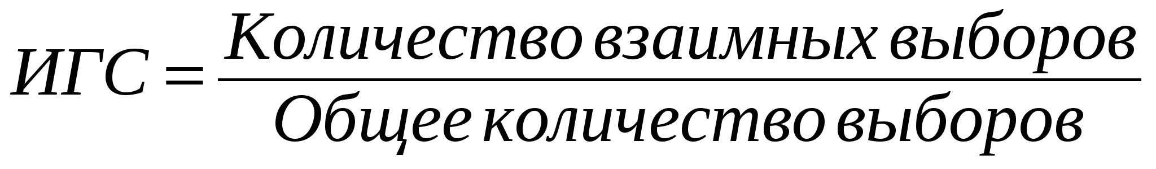

О сплочённости класса говорят, если *ИГС*>0,6.

Пример. Проведено социометрическое исследование класса из 8 человек.

*Социоматрица*

|  |  |  |  |  |  |  |  |  |  |  |
| --- | --- | --- | --- | --- | --- | --- | --- | --- | --- | --- |
| № | **Ф.И.О.**  **выбирающего** | **Порядковые номера выбираемых** | | | | | | | | **Сделано выборов** |
| **п/п** |  |  |  |  |  |  |  |  |
|  | Васильев |  |  |  |  |  |  | + | + | 2 |
|  | Дмитриева | + |  |  |  |  |  |  | ⊕ | 2 |
|  | Иванова |  | + |  |  |  |  |  | ⊕ | 2 |
|  | Михайлов |  |  |  |  | ⊕ |  | ⊕ |  | 2 |
|  | Мишина |  |  |  | ⊕ |  |  | ⊕ |  | 2 |
|  | Петров |  |  |  |  | + |  |  | + | 2 |
|  | Сидорова  Си |  |  |  | ⊕ | ⊕ |  |  |  | 2 |
|  | Смирнов |  | ⊕ | ⊕ |  |  |  |  |  | 2 |
| Получено выборов | | 1 | 2 | 1 | 2 | 3 | 0 | 3 | 4 | 16 |
| Из них взаимных выборов | | 0 | 1 | 1 | 2 | 2 | 0 | 2 | 2 | 10 |
| Социометрический статус | | III | II | III | II | II | IV | II | I | ## |

**Обозначения:** I – «Звёзды»; II – «Предпочитаемые»;

III – «Пренебрегаемые»; IV – «Изолированные».

*Социограмма*

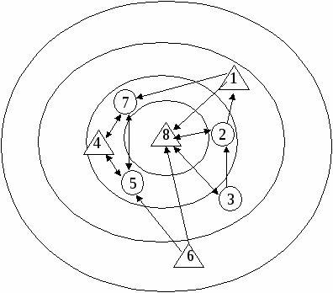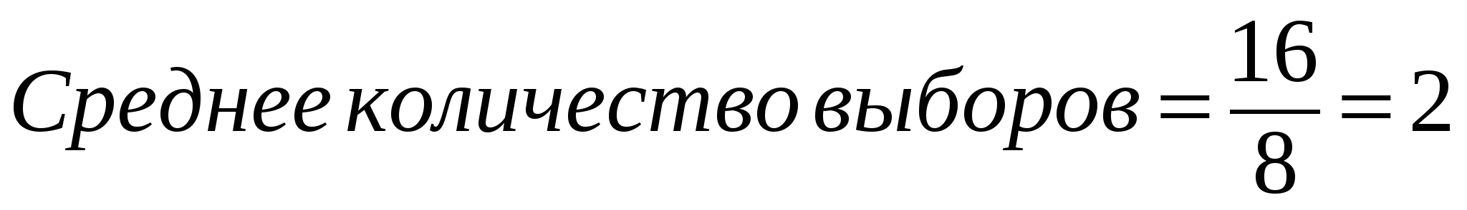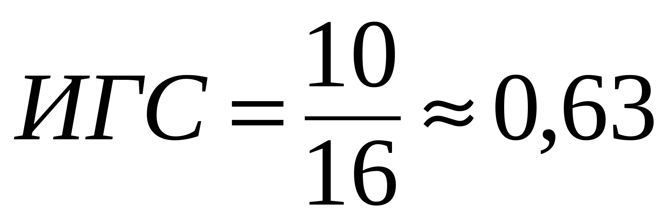

На основании социограммы можно сделать вывод о том, что в данном классе существуют две неформальные группы: 1) Михайлов – Мишина - Сидорова; 2) Дмитриева – Иванова - Смирнов. В первой группе взаимоотношения на равных, вторую возглавляет неформальный лидер Смирнов. Группы между собой отношений не поддерживают. Васильев и Петров стремятся быть принятыми каждой из групп. Однако к Васильеву проявляет интерес только один из членов второй группы, а Петров остаётся изолированным. Значение *ИГС ≈ 0,63*свидетельствует о достаточно высоком уровне сплочённости данного классного коллектива.

Причины сложившихся межличностных отношений в классе выясняются с помощью других методов (наблюдение, беседа и т.д.).